RAZVIJANJE SAMOSTOJNOSTI: PONEDELJEK
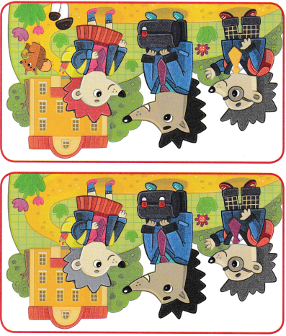
- MISELNA TELOVADBA

- Koliko razlik najdeš
med spodnjo in
zgornjo sliko ježkov,
ki gredo v šolo?

- Poišči in poveži pare,
kot kaže primer,
ena sličica ostane.
Katera?

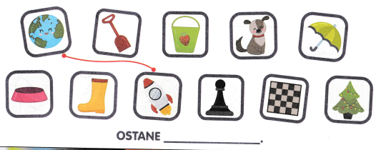

SPLOŠNA POUČENOST: PONEDELJEK: PROMET
- VIDETI IN BITI VIDEN
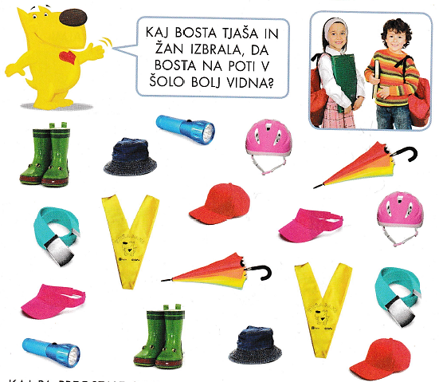
Kaj pa preostale stvari? Kdaj jih uporabljamo?
Poveži vse pare in preštej, koliko jih je.

- PROMET NEKOČ IN DANES
- Pozorno preberi.
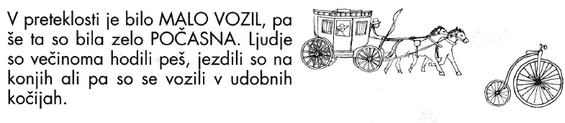
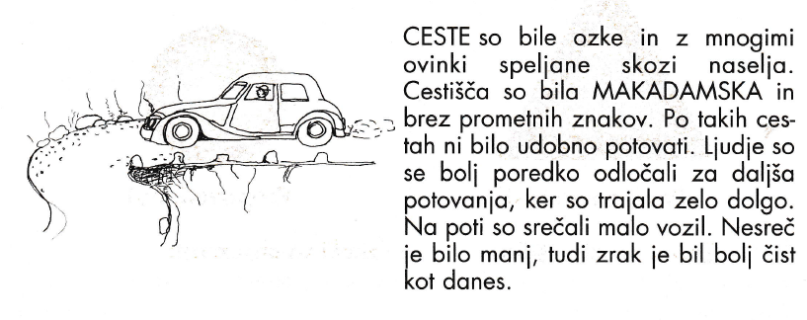
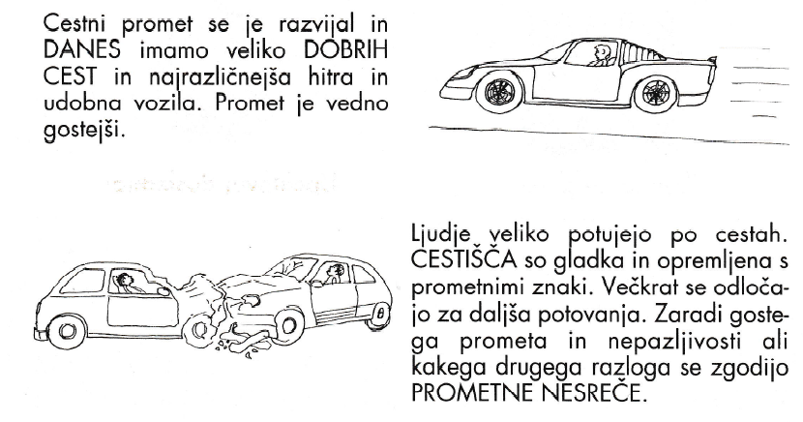

- Odgovori na kratko.
Kako so ljudje potovali nekoč? _______________________________________
_________________________________________________________________
Kakšne so bile ceste? _______________________________________________
_________________________________________________________________
Kakšne ceste imamo danes? _________________________________________
_________________________________________________________________
Kakšen promet je danes na cestah? ___________________________________
_________________________________________________________________
Kaj se lahko zgodi zaradi nepazljivosti? _________________________________
_________________________________________________________________
Kakšen je zrak v naseljih in mestih, kadar je veliko prometa? _______________
_________________________________________________________________

- Vrste prometa.
Razdalje lahko premagujemo na različne načine. Po cesti, tirih, po zraku ali po vodi. Poimenuj predmete(vozila), ki jih prikazujejo slike in s pomočjo označenih črk dopolni zadnji stavek.
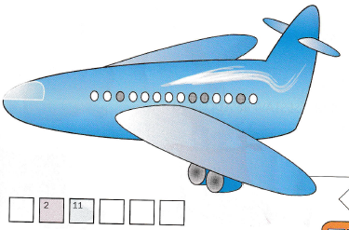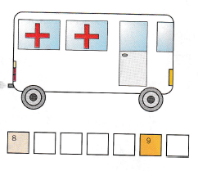

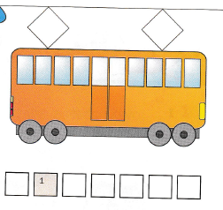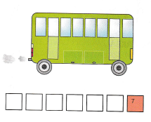

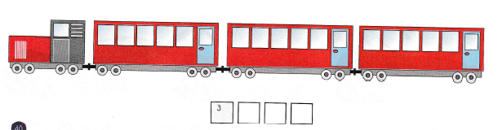

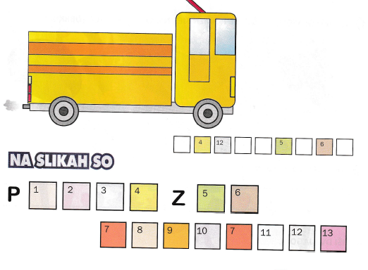
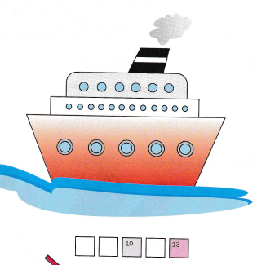

- Nariši sliko vozila, ki ti je najbolj všeč.

